Министерство финансов и бюджетного контроля Курской области подготовило карточки по программе долгосрочных сбережений.

Программа долгосрочных сбережений (ПДС) начала свою работу с января 2024 года. ПДС — это сберегательный продукт, который позволит получать гражданам дополнительный доход в будущем или создать «подушку безопасности» на любые цели.

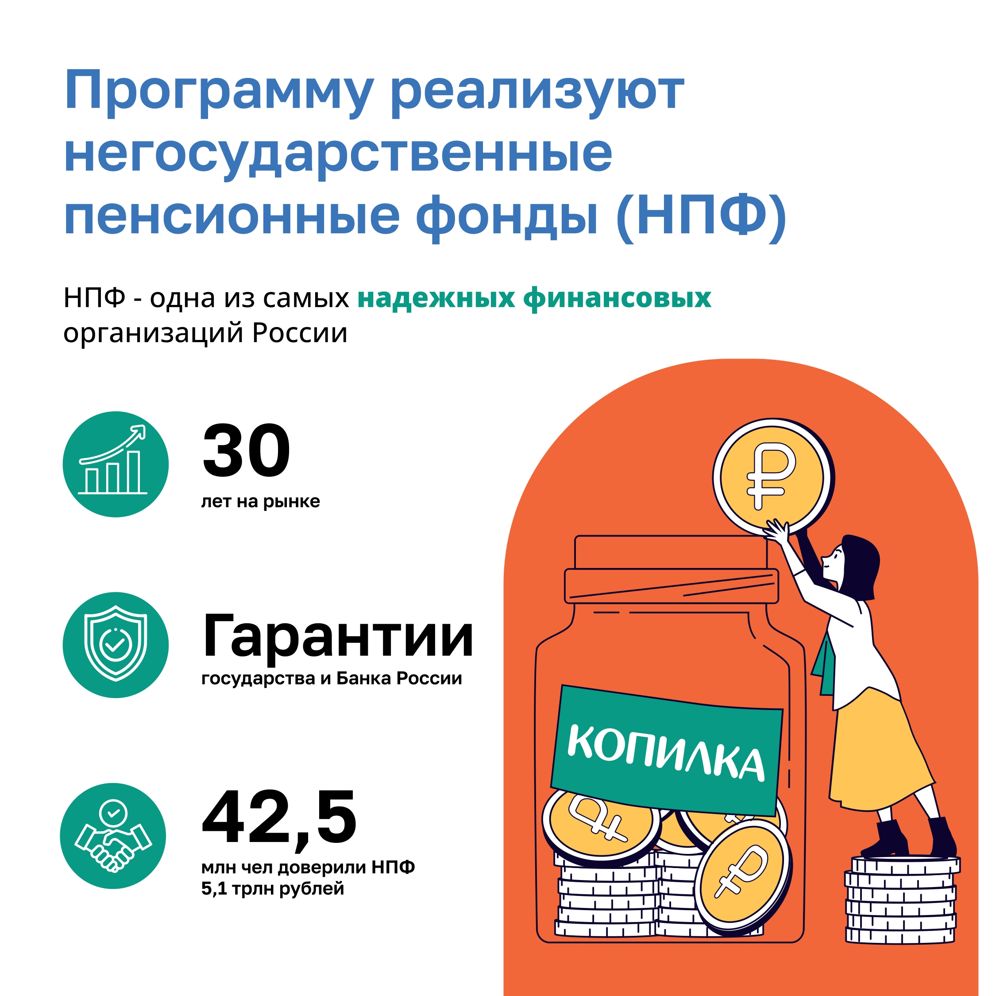
Участие в программе добровольное. Программой долгосрочных сбережений могут воспользоваться граждане любого возраста с момента наступления совершеннолетия. Кроме того, договор долгосрочных сбережений можно заключить в пользу своего ребенка или любого другого лица, независимо от его возраста. Операторами программы, которые обеспечивают сохранность и доходность сбережений и осуществляют выплаты этих сбережений, являются негосударственные пенсионные фонды.
Это новая возможность накопления, которая позволяет гражданину сформировать денежную подушку безопасности, сберечь на случай непредвиденных ситуаций или получать доход в будущем
Подробно о преимуществах программы читайте в карточках или на сайте https://pds.napf.ru/ , на сайте Мои финансы: https://clck.ru/36JYK2 .

